附件1
竞赛项目规则及比赛流程补充说明
一、竞赛日程
时间 | 项目 | 比赛场地（如图） | 备注
8:00—8:10 | 领队会议/环校跑接力队员进入各个接力点 | 北区田径场 | 裁判员、工作人员7:30集合完毕
8:30—9:00 | 环校跑 | 北区田径场—环校
9:20—10:00 | 10人11足 | 足球场
10:20—11:00 | 10人×30米袋鼠跳混合迎面接力 | 足球场
11:10—11:50 | 6人×50米车轮滚滚 | 北区田径场
12:00—12:50 | 拔河比赛 | 北区田径场
13:00 | 颁奖 | 北区田径场

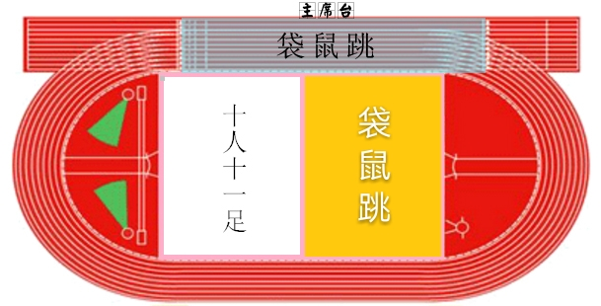
车轮滚滚
拔河
比赛场地示意图

二、竞赛规则
（一）环校跑接力赛
每队5男5女共10人，接力顺序自行分配，每一棒接力选手需8:10前在各个接力点集合完毕，按照指定的接力点依次跑完赛事所设置的全程路线（如下图所示）。起点为北区田径场，终点也为北区田径场。比赛过程中，需佩戴号码布。
比赛以第一棒队员开跑后计时开始，以最后一名队员到达终点冲过名次条计时停止。按计时成绩录取前8名。
注:比赛中禁止使用交通工具，如自行车，旱冰鞋等；比赛过程中不得替跑，必须指定棒次的参赛选手完成；比赛过程中按照指定路线跑，不得抄近道。比赛结束后，最后一棒运动员必须将接力棒交回裁判，违规者将取消比赛成绩。
为了节约时间，提高比赛效率，请各班在周六前安排好各个棒次的人员顺序。
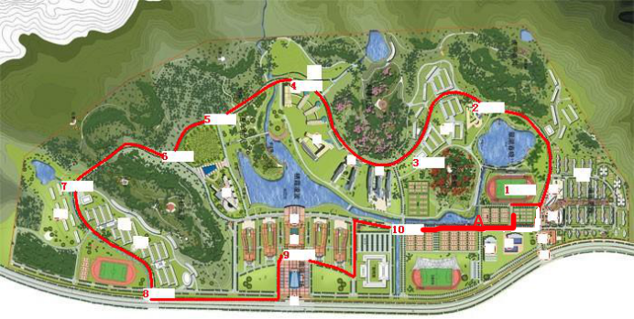
（二）10人11足协力跑
每队5男5女，10人排成一排，以10人11足的方式协力配合一起走或跑，比赛距离为50米。比赛开始后10人同时启动，以队伍中最后一名队员双脚过终点线作为计时标准。本项目采取淘汰赛制，录取前4名。
注：根据报名情况分组，每组2支队伍。获胜队伍进入下一轮，如此循环，直至决出1，2，3，4名。比赛中两两之间腿部由绑腿带绑牢固，若比赛中脱落，需在裁判员指示下停止前进，绑好后方可继续原地前进，否则视为犯规取消比赛资格。
（三）拔河赛
每队9男7女，共16人，每班需额外准备3男3女的替补，以备场上队员受伤时替换出场。每场上场比赛为9男7女。
对阵安排，根据报名情况和抽签决定，之后公示。
注：选手不得握在绳子中心线标记与第二标记之间的部分。比赛开始时，排在首位的选手应抓在尽量靠近第二标记的地方。不得在绳子上打结或系圈，也不得将绳子系在任何一名选手身上的任何部分。每次比赛开始时，应将绳子拉紧，并且绳子上的中心标记应正好在地面中心线的正上方。比赛中可以带手套，手套自备。
（四）10人×30米袋鼠跳混合迎面接力
每队10人，5男5女分两队面对面站立，进行迎面接力赛。双脚装进袋子里，面朝前方，双手提袋子过腰，双脚并拢，连续向前并腿跳，必须是双脚落地，且两人之间相互交接换袋子，不得有第三人帮忙，不得出现踩线越线的情况，违规者将视情况取消比赛资格。检录时请在胸前别上相应的号码布，最后一棒佩戴红领巾做标志，以队伍中最后一名队员双脚过终点线作为计时标准。
注：根据报名情况分组，每组2支队伍。
为了节约时间，提高比赛效率，请各班在周六前安排好各个棒次的人员顺序。
（五）车轮滚滚
运动员进入比赛场地后在指定跑道就位，裁判发令后开始向前行进，完成50米的比赛。
运动员肢体不可探出圈外，否则视为犯规，各支队伍不得越出规定的赛道范围，否则视为犯规，须停止、调整重新开始，以最后一名过终点线的运动员为准，最先全队通过终点的队伍为胜。
为了节约时间，提高比赛效率，请各班在周五前安排好各个棒次的人员顺序。

